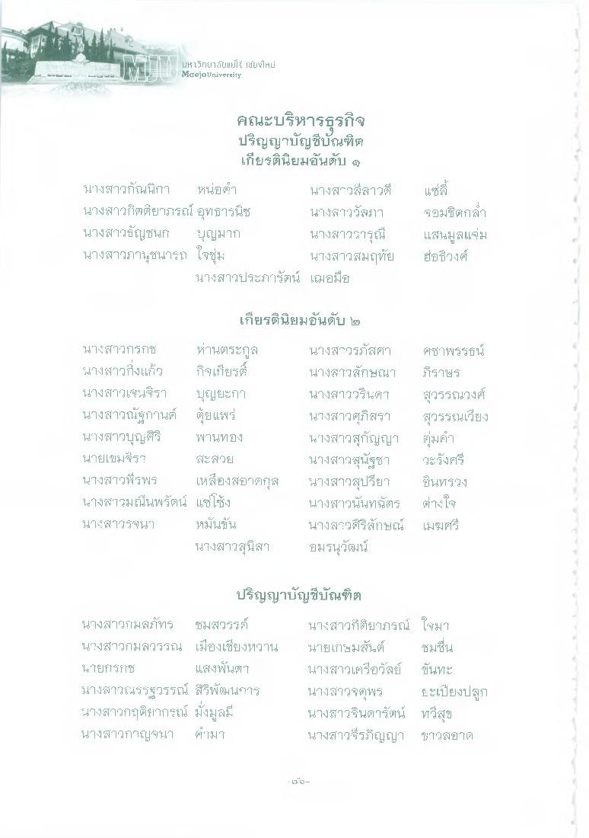
IHไวิทยาลัยแม่โi เขียปีหม่ Maejo University
คณะบริหารธุรกิจ ปริญญาบัญชีบัณฑิต
เกียรตินิยมอันดับ 8 นางสาวกัณนิกา หนอดๆ
นางสาวเสาวดี นางสาวกิตติยาภรณ์ อุทธารนิซ นางสาววัลมาก นางสาวธัญชนก บุญมาก
นางสาวรารูนี นางสาวภานุชนารถ ใจชั่น
นางสาวสมฤทัย นางสาวประภารัตน์ เฌอมือ
แซ่ลี้ จอมชิตกล้า แสนมูลแจ่ม อธิ์วงศ์
เกียรตินิยมอันดับ ๒
นางสาวกรกช นางสาวกิ่งแก้ว นางสาวเจนจิรา
ห่านตระกูล กิจเกียรติ บุญยะกา
นางสาวบุญศิริ พานทอง นายเขมร” สะสวย นางสาวพรพร เหลืองสอาดกุส นางสาวมณีนพรัตน์ แซ่โซ้ง นางสาวรทันที หมันขึ้น
นางสาวสุนิสา
นางสาวรภัสศา ซาพรรธน์ นางสาวลักษณา ก็ราษร นางสาววรินศั7 สุวรรณวงศ์ นางสาวศุภิสรา สุวรรในเวียง นางสาวสุกัญญา ตุ่ม นางสาวสุนัฐชา ระวังศรี นางสาวสุปรียา ขึ้นทรวง นางสาวนันทฉัตร ต่างใจ นางสาวศิริลักษณ์ เมฆศรี อมรนุวัฒน์
ปริญญาบัญชีบัณฑิต นางสาวกมลภัทร ซมสวรรค์ นางสาวก็ติยาภรณ์ ใจมา นางสาวกมลวรรณ เมืองเชียงหวาน นายเกษมสันต์ ชมชื่น นายกรัช แสงพันตา นางสาวเครือวัลย์ ขันทะ นางสาวณราฐวรรณ์ สิริพัฒนการ นางสาวจตุพร Eะเปียงปลูก นางสาวกฤติยากรณ์ มั่งมูล
นางสาวจินดารัตน์ ทวีสุข นางสาวกาญจนา ศึกมา
นางสาวจรภิญญา ขาวสอาด

